Физическая подготовка группы Б-6 Сорокин Г. Ю.

ОБЩАЯ ФИЗИЧЕСКАЯ ПОДГОТОВКА
Развитие основных физических качеств и их гармоничное сочетание
применительно к специфике занятий избранным видом спорта
№ | Дата  тренировочного  занятия | Количество упражнений | Рекомендации
1 | 30.10.2021 | ОРУ- №1  Упражнения на растяжку - №1,№2,№3,№4,№11,№12  СБУ - №1,№2,№5,№6,№7,№8  Прыжковые упражнения - №1(30 раз) №2(Треугольник - 5 раз) №5(180- 5 раз, 360 -5 раз) №7(30 раз) №10(100 раз) №11(50 раз) №12(2х10 раз) №13(50 раз) №14(2х10 раз)  ОФП- №1,№2,№3,№4,№5 (3 подхода по 25 раз) | Упражнения  выполнять в  хорошо  проветренном  помещении.  Бег на улице,  при хороших  погодных  условиях.  Упражнения  выполнять в  среднем темпе.  В конце занятия  измерить пульс
2 | 01.11.2021 | ОРУ- №2  Упражнения на растяжку - №5,№6,№7,№8,№9,№10  СБУ - №3,№4,№9,№10,№11  Прыжковые упражнения - №3(30 раз) №2(Квадрат - 5 раз) №4(30 раз) №6(2х15 м) №8(30 раз) №9 (30 раз) №10(110 раз) №11(50 раз) №12(2х10 раз) №13(50 раз) №14(2х10 раз)  ОФП- №1,№2,№3,№4,№5 (3 подхода по 25 раз)
3 | 03.11.2021 | ОРУ- №3  Упражнения на растяжку - №1,№2,№3,№4,№11,№12  СБУ - №1,№2,№5,№6,№7,№8  Прыжковые упражнения - №1(30 раз) №2(Треугольник - 5 раз) №5(180- 5 раз, 360 -5 раз) №7(30 раз) №10(120 раз) №11(55 раз) №12(2х10 раз) №13(55 раз) №14(2х10 раз)  ОФП- №1,№2,№3,№4,№5 (3 подхода по 25 раз)
4 | 06.11.2021 | ОРУ- №4  Упражнения на растяжку - №1,№3,№5,№7,№9,№11  СБУ - №2,№4,№6,№8,№10  Прыжковые упражнения - №3(30 раз) №2(Квадрат - 5 раз) №4(30 раз) №6(2х15 м) №8(30 раз) №9 (30 раз) №10(130 раз) №11(55 раз) №12(2х10 раз) №13(55 раз) №14(2х10 раз)  ОФП- №1,№2,№3,№4,№5 (3 подхода по 30 раз)

Комплексы общеразвивающих упражнений
№ | общеразвивающих упражнений (ОРУ)
1 | Разминка: медленный бег 2 минуты  Комплекс № 1 ОРУ на месте.  - Исходное положение – о.с. 1- руки в стороны, 2- руки вверх, 3- руки в стороны, 4 – Исходное положение.  2. Исходное положение - стойка, ноги вместе руки в замок перед грудью. 1- выпрямить руки вперед, 2- Исходное положение 3 – выпрямить руки вверх, 4 – Исходное положение.  3. Исходное положение - правая рука вверху, левая внизу. 1,2- отведение прямых рук назад, со сменой положения, 3,4 – то же левая вверху.  4. Исходное положение - стойка, ноги вместе, руки к плечам. 1-4 - разноименные круговые вращения руками в одну сторону, 5-8 – разноименные круговые вращения руками в другую сторону.  5. Исходное положение - стойка, ноги врозь, руки перед грудью в замок. 1,2 –повороты туловища вправо, 3,4 – повороты туловища влево.  6. Исходное положение - стойка, ноги врозь, руки на поясе 1,2 – наклоны вправо, 3,4 – наклоны влево.  7. Исходное положение - стойка, ноги врозь, руки на поясе. 1,2,3 – наклоны вперед, 4 – Исходное положение  8. Исходное положение - стойка, ноги врозь, руки в стороны. 1- наклон вперёд с поворотом вправо, касаясь правой рукой левой ноги. 2- Исходное положение 3- наклон вперёд с поворотом влево, касаясь левой рукой правой ноги. 4 – Исходное положение  9. Исходное положение - присед на правой ноге, левая в сторону прямая. 1-3- наклон вперёд к прямой ноге, 4 – перенос центра тяжести на левую ногу.  10. Исходное положение - выпад правой ногой вперёд, руки за спину, спина прямая. 1-3- пружинистые покачивания, 4 – смена положения ног прыжком.  11. Исходное положение -стойка, ноги врозь, руки вперёд, немного в стороны. 1- мах правой ногой к левой ноге, 2 – И.п, 3 – мах левой ногой к правой ноге, 4 – И.П.  12. Исходное положение - стойка ноги врозь, руки внизу. 1,3- прыжок, хлопок над головой, 2,4 –прыжок, руки в исходное положение.
2 | Разминка: медленный бег 2 минуты  Комплекс № 2 ОРУ без предметов.  1. Исходное положение - о. с., на счет 1 - 2 - 3 - 4 руки в стороны, вверх, вперед, вниз. 4 раза.  2. Исходное положение - ноги врозь, руки в стороны. 1 - наклон вперед, хлопок ладонями за левым коленом, выдох; 2 - исходное положение, вдох;3 - наклон вперед, хлопок за правым коленом, выдох; 4 - исходное положение, вдох. 4 раза.  3. Исходное положение - то же. 1 - руки на пояс, поворот направо; 2 - исходное положение; 3 - 4 - то же налево. 4 раза.  4. Исходное положение - о. с., I - присесть, руки на колени, выдох; 2 - исходное положение; 3 - присесть, обхватить колени руками, выдох; 4 - исходное положение, вдох 4 раза.  5. Исходное положение - лежа на спине, руки вдоль туловища. 1 - поднять согнутые в коленях ноги; 2 - выпрямить; 3 - согнуть; 4 - исходное положение 4 раза.  6. Исходное положение - лежа па спине, ноги, согнутые в коленях, поднять.1 - 4 - круговые движения ног вперед («велосипед»); 5-8 - то же, вращая ноги на себя. 3 раза.  7. Исходное положение - лежа на спине, ладони положить на живот в область подреберья. 1 - 3 - выдох, легко надавливая ладонями на живот; 4 - пауза; 5 - 7 - вдох, выпячивая живот; 7 - пауза. 3  8. Исходное положение - ноги врозь руки па пояс, 1 - наклон влево, руки 2- 3 - то же вправо. 4 раза.  9. Исходное положение - о. с., руки на пояс, поднять правую ногу, согнутую в колене; 2 - исходное положение; 3-4 - то же другой ногой. 4 раза.  10. Исходное положение - о. с. 1 - наклон вперед, расслабить мышцы рук; 2 - выпрямиться, руки вверх; 3 - наклон вперед, расслабляя мышцы, «уронить» руки, дать им свободно покачаться; 4 - исходное положение 4 раза.
3 | Разминка: медленный бег 3 минуты  Комплекс № 3 ОРУ с большим мячом.  1. Исходное положение - глубокий присед, мяч в руках на полу. 1-2 - встать, мяч вверх, правую ногу назад на носок, потянуться, вдох; 3-4 - исходное положение, выдох. То же, но левую ногу назад. 6-8 раз.  2. Исходное положение - широкая стойка, руки в стороны, мяч в правой руке. 1 - поворот туловища направо, мяч 'в левую руку, выдох; 2 - поворот туловища в исходное положение, левую руку с мячом в сторону, вдох; 3-4 - то же, но поворот налево. 8-10 раз.  3. И. л.-стойка ноги вместе, мяч в руках внизу. 1-3 - наклониться вперед и прокатить мяч по полу вокруг ног, выдох; 4 - взять мяч, вернуться в исходное положение, вдох. Выполнять с прямыми ногами. Мяч перекатывать по замкнутому кругу один раз влево, другой раз - вправо. 6-8 раз в каждую сторону.  4. Исходное положение - стойка ноги вместе, мяч в руках внизу.1 - дугой влево мяч вверх и наклон туловища вправо, правую ногу в сторону на носок, выдох; 2-выпрямиться, приставить правую ногу, дугой влево мяч вниз, вдох; 3-4--то же в другую сторону. Выполнять слитно, мяч внизу не задерживать. 8-10 раз.  5. Исходное положение - лежа на спине, мяч между стоп. 1-2 - поднять прямые ноги с мячом вперед, вдох; 3-4 - выдох. В дальнейшем упражнение можно несколько ускорить, делая все движения на два счета. 12-15 раз.  6. Исходное положение - стойка ноги вместе, прямые руки с мячом вперед. Развести руки, выпустить мяч, быстро присесть и, не давая мячу упасть на пол, поймать его двумя руками внизу. Ширину разведения рук следует постепенно увеличить. 6-8 раз.  7. Дыхательное упражнение. 3-4 раза.  8. Исходное положение - ноги на ширине ступни, мяч у плеча на ладони согнутой руки. Бросок мяча вверх и ловля его двумя руками. По 8-10 раз каждой рукой. Ходьба на месте или с продвижением вперед, ударяя мячом о пол левой рукой и ловя его правой и наоборот. Дыхание равномерное (20-30 с).
4 | Разминка: медленный бег 3 минуты  Комплекс № 4 ОРУ с гимнастической палкой.  1. Исходное положение - стойка ноги вместе, палка внизу. 1-2-палку вверх, подняться на носки и потянуться, вдох; 3-4 - исходное положение, выдох. 6-8 раз.  2. Исходное положение - стойка ноги врозь, палка внизу. 1 - наклон вперед, руками коснуться пола, выдох; 2- исходное положение, вдох. Во время наклона ноги прямые, задание усложняется изменением ширины хвата. 12-15 раз.  3. И. п.- стойка ноги врозь, палка впереди, хват шире плеч. 1 - поворот туловища направо; 2- исходное положение; 3-4 -то же в левую сторону. При поворотах плечевой пояс закрепить, ноги с места не сдвигать. Дыхание равномерное. 10-12 раз.  4. Исходное положение - стойка ноги вместе, палка внизу. 1-4 - поднимая палку вперед, сесть на пол и вытянуть ноги; 5-8-встать, не касаясь руками и палкой пола. 10-15 раз.  5. Исходное положение - стойка ноги вместе, палка горизонтально вверху. 1- правую ногу в сторону на носок, наклон вправо; 2 - исходное положение; 3-4 - то же в левую сторону. При наклоне - выдох, при выпрямлении- вдох. 10-12 раз.  6. Исходное положение - лежа на груди, палка вверху (руки свободно лежат на полу). 1 - 2 - прогнуться, поднимая палку повыше, вдох; 3-4 - исходное положение, выдох. Ширину хвата можно менять, постепенно уменьшая расстояние между руками. 6-8 раз.  7. Исходное положение - лежа на спине, палка внизу, хват на ширине плеч. 1-2 - сгибая ногу вперед, провести ее между руками и палкой, выпрямить и опустить вниз (палка между ног); 3-4 - исходное положение Упражнение выполнять поочередно левой и правой ногой. Дыхание произвольное, не задерживать. 10-12 раз.  8. Исходное положение - о. с., палка на полу справа. Прыжки боком через палку, чередуя их с одним промежуточным прыжком на месте. Прыгать мягко, на носках. Прыжки через палку делать повыше, помогая движением рук. Дыхание равномерное. После прыжков перейти на ходьбу (20-30 с).

Упражнения на растяжку
№ | Упражнения
1 | Растяжка мышц, разгибающих ногу в тазобедренном суставе (большая ягодичная, широчайшая мышца спины, мышца, выпрямляющая позвоночник и задняя группа мышц бедра) – садимся на пол, как можно шире разведя прямые ноги. Не сгибая ног в коленях, наклоняемся вперед – можно опираться руками и скользить по голени, можно опираться перед собой. Затем можно выполнить наклоны в сторону каждой ноги, обычные или с заведением противоположной руки. Можно держаться руками за стопу и подтягивать ее к себе.  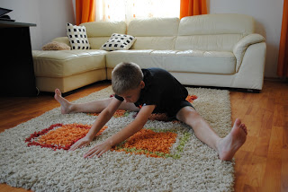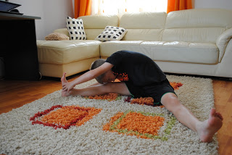
2 | Растяжка мышц спины и мышц сгибающих ногу в колене - садимся на пол, одну ногу вытягиваем вперед, другую сгибаем в колене и заводим назад. Наклоняемся к вытянутой ноге, затем разворачиваемся к согнутой. Вытянутую ногу и спину стараемся держать прямо. Затем меняем ноги и повторяем все тоже самое.  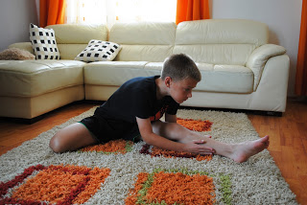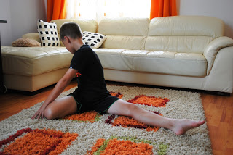
3 | Растяжка мышц, разгибающих ногу в тазобедренном суставе и поворачивающих ее наружу, в положении сидя – садимся на пол, выпрямив ноги перед собой. Сгибаем одну ногу в колене и упираемся ее ступней во внутреннюю поверхность бедра другой ноги. Согните левую ногу в колене и упритесь ступней во внутреннюю поверхность правого бедра как можно ближе к тазу. С как можно более прямой спиной наклоняемся к выпрямленной ноге. Важно не сгибать выпрямленную ногу в колене и дотянуться руками до ее стопы. Затем меняем ноги. Это же упражнение можно делать с поворотом корпуса к одной из ног и наклоняясь не с выпрямленной а к согнутой ноге. Еще вариант - положить стопу согнутой ноги на бедро прямой и давить на колено согнутой - тогда добавится растяжка мышц внешней стороны бедра  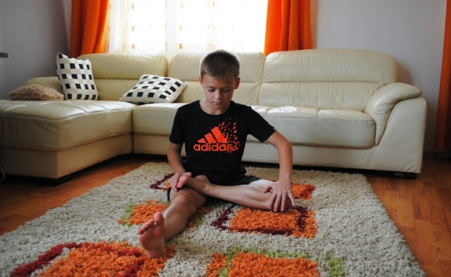
4 | «Книжка» (растяжка мышц, сгибающих ногу в колене, сидя на полу) - садимся на пол и сводим выпрямленные ноги. Наклоняемся и тянемся вперед по возможности держа спину ровной, ноги от пола не отрываем. Можно держаться за стопы.  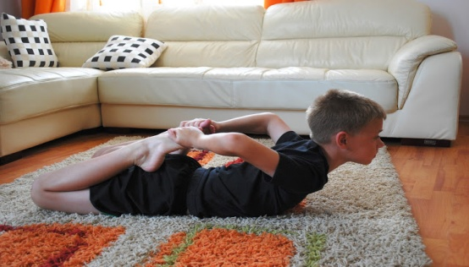
5 | Упражнение на выгибание и скругление спины, стоя на четвереньках – тут все обычно, встали на колени и оперлись на руки, поочередно выгибаем спину и затем сгибаем (скругляем).  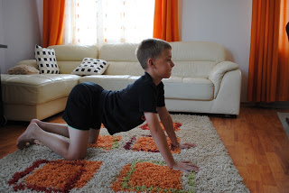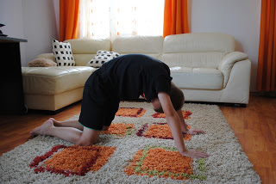
6 | Растяжка мышц пресса, лежа на животе – ложимся на живот, опираемся на руки, поставленные ладонями вперед, напрягаем ягодицы и медленно прогибаем спину, отрывая от пола голову, грудь, а затем живот.  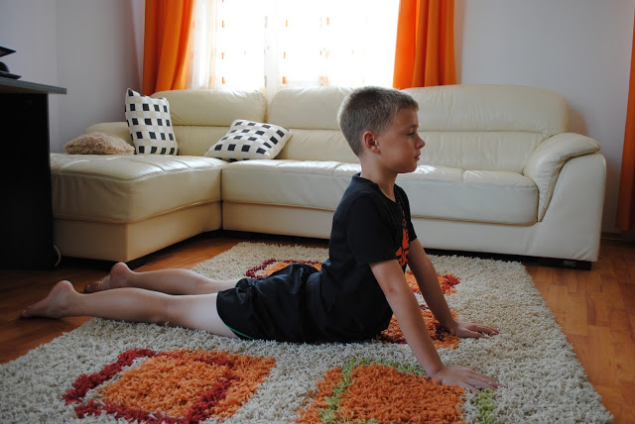
7 | Растяжка широчайших мышц спины - встаем в положение мостика, но не выгибаем корпус, ноги согнуты в коленях под прямым углом и от колена до плеч прямая линия. Затем поворачиваем корпус, заводим руку, которая вверху через голову и тянемся ей вниз. Меняем руки.  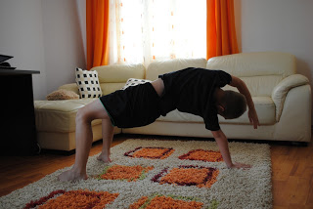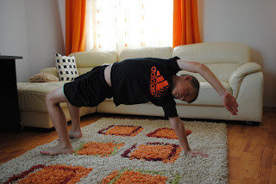
8 | «Мостик» - ложимся на пол, ноги сгибаем в коленях. Руки через верх ставим возле головы, так что ладони (пальцы) направлены к ногам. Из такого положения плавно прогибая спину и разгибая руки и ноги встаем. Стопы и ладони при этом никуда не двигаем. Спина должна образовать дугу, а ягодицы подняться выше плеч. На начальном этапе можно выполнять упражнение используя гимнастический мяч (фитнесбол). На мяче, кстати, просто лежа на спине, можно хорошо растянуть мышцы живота и расслабить спину.  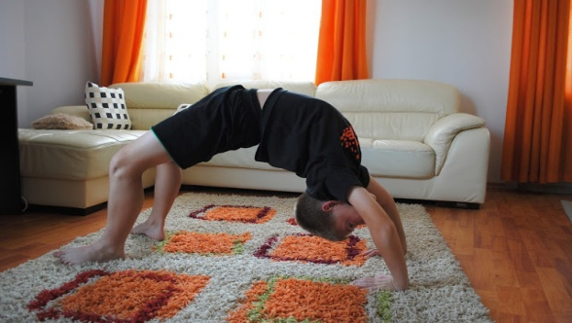
9 | Растяжка мышц плеча "Замок" – за спиной соединяем (или стремимся соединить) руки при этом одна проходит через верх/ключицу, другая через низ/поясницу. Соединив, тянем руки друг к другу. Затем меняем руки.  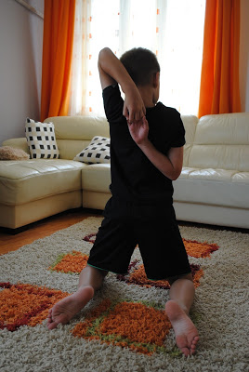
10 | Растяжка мышц плеча – стоя ноги на ширине плеч соединяем руки в замок за спиной. Выполняем наклоны вперед, одновременно поднимая руки вверх – как бы забрасываем их через спину. Можно делать и в сидячем положении.  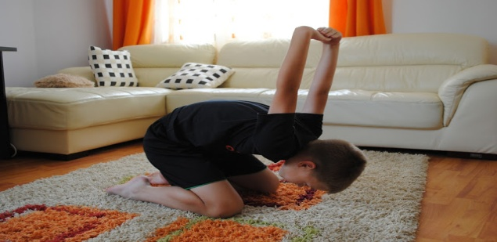
11 | Упражнения направленные на растягивание связок голеностопа и разминание стопы заключается в различных отведениях от себя, подтягиваниях к себе, сгибаниях и других подобных манипуляциях со стопами. Удобно держаться одной рукой за пятку, а другой давить на носок. Меняя точки приложения опоры и давления можно выполнить движения во все стороны. Так же сюда включаются упражнения в положении стоя, когда мы подгибаем стопу. Далее же хорошо разминаем стопу, закручиваем, надавливаем и так далее.  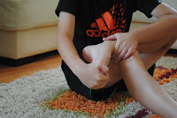
12 | Растяжка мышц сгибающих ногу в колене - встаем на согнутые в коленях ноги, затем одну ногу вытягиваем перед собой. Сохраняя вытянутую ногу прямой наклоняемся и рукой тянем к себе ее носок. Затем меняем ноги.  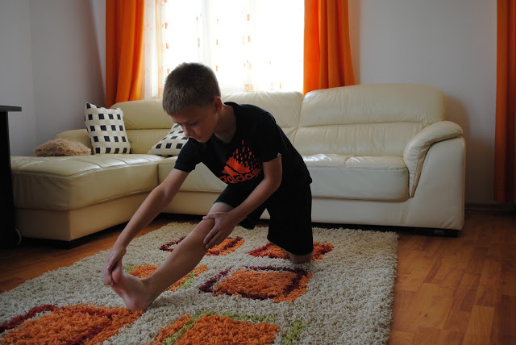

Специальные беговые упражнения (СБУ)
№ | Упражнения
1 | Бег змейкой, обегая стойки или различные предметы
2 | Бег с произвольным ускорением 3-5 м
3 | Бег, «выбрасывая» прямые ноги вперед
4 | Бег, «отбрасывая» прямые ноги назад
5 | Бег с высоким подниманием бедра
6 | Бег с захлестывающим движением голени назад
7 | Бег спиной вперед
8 | Передвижение приставными шагами боком (правым, левым)
9 | Передвижение приставными шагами в стойке теннисиста попеременно правым и левым боком (через два шага, через один шаг)
10 | Передвижение приставными шагами в стойке теннисиста лицом вперед с перемещением вправо-влево
11 | Передвижение приставными шагами в стойке теннисиста спиной вперед с перемещением вправо-влево

Прыжковые упражнения
№ | Упражнения
1 | Руки на поясе, подскоки на одной ноге со сменой ног
2 | Руки на поясе, прыжки на обеих ногах по треугольнику или квадрату
3 | Прыжки в сторону с одной ноги на другую, прыжки на месте через начерченные на полу линии
4 | Выпрыгивание из приседа (полуприседа) вперед
5 | Руки на поясе, прыжки на обеих ногах с поворотом на 180° (360°)
6 | Прыжки на одной ноге с продвижением вперед
7 | Прыжки на одной ноге вправо-влево
8 | Прыжки на обеих ногах, подтягивая колени к груди («кенгуру»)
9 | Прыжки обеими ногами через скамейку
10 | Прыжки со скакалкой на различную высоту с различной скоростью
11 | ПРЫЖКИ В ВЫСОТУ. (Выполнение упражнения: Ноги ставим на ширине плеч. Прыгаем вверх максимально высоко. Затем, опустившись, приседаем где-то на четверть и опять прыгаем вверх.)
12 | ПОДЪЕМЫ НА НАСКАХ. (Выполнение упражнения: Становимся так, чтобы пятки не дотрагивались до пола, для этого подойдет лестница, толстая книга (не меньше 10 см) или любой другой предмет.)
13 | ВЫЖИГАНИЯ. (Выполнение упражнения: Техника этого упражнения похожа на технику предыдущего упражнения. Стоя на прямых ногах, делаем выпрыгивания, задействую только икры. Каждый прыжок должен составлять 1-3 см, а скорость выполнения упражнения – максимально быстрой. Пятки не должны касаться пола. Упражнение получило такое название из-за того, что во время его выполнения в икрах чувствуется жжение.)
14 | ПРЫЖКИ НА НОСКАХ. (Выполнение упражнения: Стоя на полу, держа прямые ноги, прыгаем вверх, максимально высоко используя только мышцы икр.)

ОФП
№ | Упражнение
1 | Поднимание туловища лежа на спине руки за головой (Пресс)
2 | Отжимание
3 | Упор-присев
4 | Выпрыгивание в верх из низкого приседа
5 | Выпады руки за головой

